**大学生医疗消费情况调查报告**

第1题 您的每月平均医疗支出大概是

[单选题]

|  |  |  |
| --- | --- | --- |
| 选项 | 小计 | 比例 |
| 100以下 | 31 | 70.45% |
| 100-300 | 8 | 18.18% |
| 300-500 | 4 | 9.09% |
| 500以上 | 1 | 2.27% |
| 本题有效填写人次 | 44 |  |

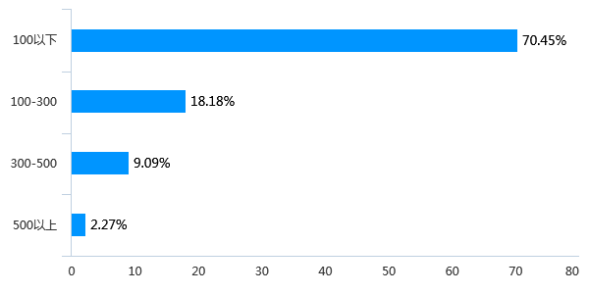

第2题 您认为合理的每月医疗支出大概为多少元？ [填空题]

总值为：17350 平均值为：394.32

第3题 是否有意愿在线上购买药品折扣券 [单选题]

|  |  |  |
| --- | --- | --- |
| 选项 | 小计 | 比例 |
| 是 | 21 | 47.73% |
| 否 | 23 | 52.27% |
| 本题有效填写人次 | 44 |  |

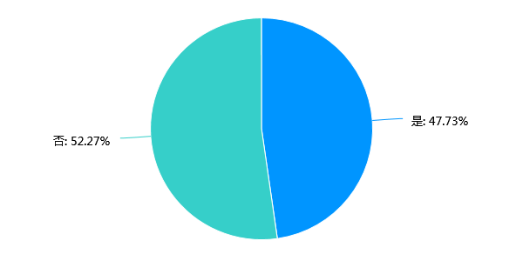

第4题 您用于药品折扣券购买的预算大概在多少元以内？ [填空题]

平均值为：148.1

第5题 是否有意愿购买在线付费健康规划服务？ [单选题]

|  |  |  |
| --- | --- | --- |
| 选项 | 小计 | 比例 |
| 是 | 13 | 29.55% |
| 否 | 31 | 70.45% |
| 本题有效填写人次 | 44 |  |

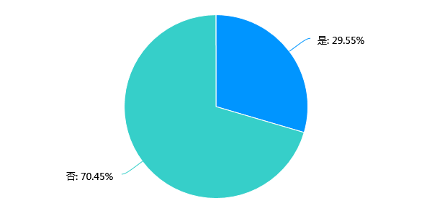

第6题 您的付费健康规划服务意向支出大概在多少元以内？ [填空题]

平均值为：730.77

第7题 您有什么特殊的个人健康需求？ [填空题]

鼻炎过敏

出现亚健康状态的时候及时给出调整建议。

定期体检

定期体检和洗牙

个人保健 门诊保险

基因检测，量身定制健康计划

减脂

精神健康需求

颈椎不好，希望定期理疗

皮肤，牙齿，脱发。

平时保养好不生病就行

去北大口腔看牙

月经正常

运动规划，肩颈疗理